ОТЧЕТ ПО ЛАБОРАТОРНОЙ РАБОТЕ № 8

дисциплина: Архитектура компьютера

Лисовская Арина Валерьевна

Содержание

# 1 Цель работы

Получение навыков по организации циклов и работе со стеком на языке NASM

# 2 Задание

1.Символьные и численные данные в NASM  
2.Выполнение арифметических операций в NASM  
3.Выполнение заданий для самостоятельной работы

# 3 Выполнение лабораторной работы

## 3.1 Символьные и численные данные в NASM

Создадим все рабочие файлы и директории, напишем программу. Ее работа (рис. [??]).

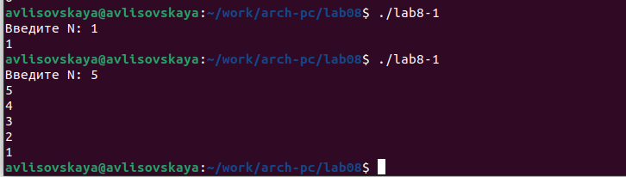

Цикл, выводящий цифры от 5 до 1

далее попытаемся уменьшить изначальный индекс на 1. Получим результат, отличный от ожидаемого. Получим N/2 значений.(рис. [??])

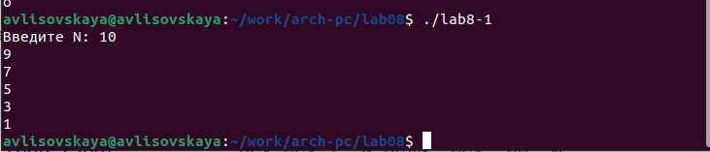

рис. 2: Цикл, выводящий нечетные, меньшие 10

Работа программы, которая складывает числа, введенные пользоваталем(рис. 3)(рис. [??]) 

Создайте исполняемый файл и запустите его, указав аргументы:(рис. 4) [??])

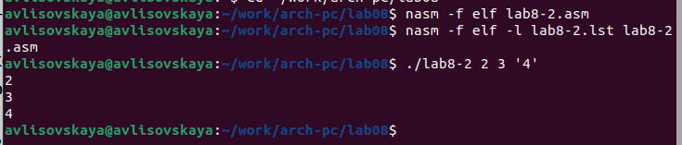

исполняемый файл

Создаем новый файл 8.3 и запускаем его (рис.5) [??])

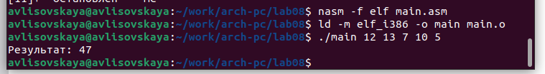

исполняемый файл

## 3.2 Задание для самостоятельной работы

(Вар 15)

работа программы, складывающей значения формулы. рис. [??])

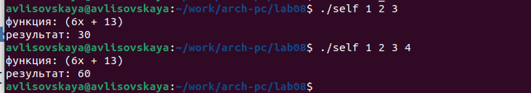

ее работа

# 4 Выводы

Были получены по организации циклов и работе со стеком на языке NASM.